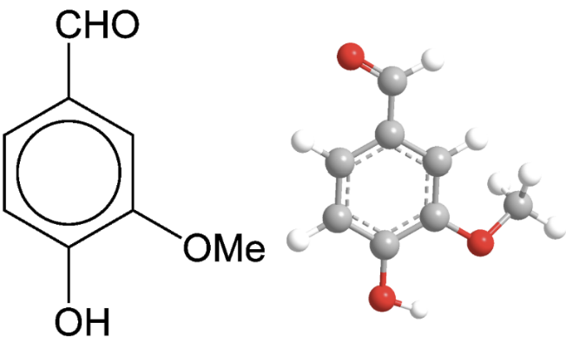
Vanilin
Vanillin ist, wie der Name schon sagt, die wichtigste Geschmackskomponente der Vanille. Die drei Sauerstoffatome in dieser kleinen aromatischen Verbindung befinden sich in verschiedenen funktionellen Gruppen: Alkohol, Aldehyd und Ether. Es handelt sich um einen weißen kristallinen Feststoff mit einem Schmelzpunkt von 81-83 ºC.

Die Azteken verwendeten Vanille bereits im 16. Jahrhundert zum Aromatisieren von Schokolade, aber Vanillin wurde erst 1858 isoliert, als der französische Biochemiker Nicolas-Theodore Gobley es aus Vanilleextrakt kristallisierte. Im Jahr 1874 bestimmten die deutschen Wissenschaftler Ferdinand Tiemann und Wilhelm Haarmann seine Struktur und synthetisierten es aus Koniferin, einem Bestandteil der Kiefernrinde.

Ein Zeitsprung in die heutige Zeit: Fast das gesamte in Lebensmitteln verwendete Vanillin wird hergestellt, meist aus petrochemischen Rohstoffen. Die Lebensmittelindustrie ist jedoch bestrebt, immer mehr Produkte als ausschliesslich „natürliche“ Zutaten zu kennzeichnen. Dieser Trend setzt die Agrarindustrie unter Druck, Pflanzen gentechnisch so zu verändern, dass sie grössere Mengen an Vanillin produzieren.

Aus google:
Rund 15.000 Tonnen Vanille bzw. Vanillin werden jedes Jahr verbraucht. Die Weltproduktion von natürlichem Vanillin direkt aus der Vanilleschote reicht jedoch bei weitem nicht aus, um den Bedarf zu decken

